**Семашко (Авсяник) Ян (Иван) Бенедыктов (Венедыктов) (Awsianik Jan)**

27.05.1798 – крещение, крестные родители Лукашевич Калист и Сушко Татьяна (РГИА 823-2-18, л.264, №21/1798-р (коп)).

25.01.1834 - помещичий крестьянин, в ревизию 1816 года 27 лет (родился около 1789 года), в ревизию 1834 года на 25.01 – ? лет, жил в доме 7 (НИАБ 333-9-543, л.137об).

**РГИА 823-2-18** Лист 264. **Метрическая запись №21/1798-р (коп).**

(См. тж.: НИАБ 136-13-894, лист 36,№21/1798-р (ориг))

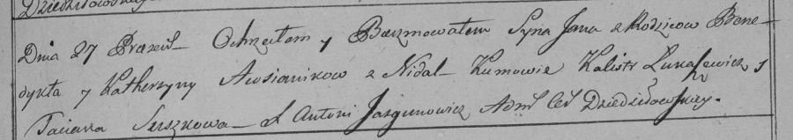

Дедиловичская Покровская церковь. 27 мая 1798 года. Метрическая запись о крещении.

Awsianik Jan – сын: Семашко Ян Бенедыктов, с деревни Недаль.

Awsianik Benedykt – отец: Семашко Бенедыкт Юрьев, с деревни Недаль.

Awsianikowa Katerzyna – мать: Семашко Катерына, с деревни Недаль.

Łukaszewicz Kalist – кум.

Suszkowa Taciana – кума.

Jazgunowicz Antoni – ксёндз.

25.01.1834 **НИАБ 333-9-543**

Ревизские сказки помещичьих крестьян и дворовых Борисовского уезда за 1834 год от литеры С по Ф

лист 67 Ревизская сказка

1834 года генваря 25 дня Минской губернии Борисовскаго уезда имения Мстижа с деревнями к оному принадлежащими помещика бывшаго Борисовскаго предводителя дворянства Иосифа Михайлы сына Слизень и состоящих мужеска и женска пола дворовых людях и крестьянах

лист 135об-136 деревня Нидали

лист 137об-138

№7 Иван Венедиктов Семашко 27 - ум 1831

Иванов брат Василий Венедиктов 12 - ?

Ивана племянник Илья Е*с*онов Войнич 15 - ?

мать Ивана Катерина 60

его племянница Анна 19

помещичий крестьянин, в ревизию 1816 года 27 лет (родился около 1789 года), в ревизию 1834 года на 25.01 – ? лет, жил в доме 7 (НИАБ 333-9-543, л.137об).